|  |
| --- |
| مستندات  نصب سامانه یکپارچه  ولی فقیه  **آموزش کاربردی**  **نسخه گذاری**  شرکت بهاران- گروه نرم‌افزارهای ستادی  مهر ماه 93 |

**تاریخچه سند**

|  |  |  |  |  |
| --- | --- | --- | --- | --- |
| تاریخ | نسخه | تهیه کننده | تائید کننده | توضیحات |
| 19/07/1393 | 1.1 | پیام محقق | حسین امرایی |  |
| 22/02/1394 | 2.1 | جابر معرفت | حسین امرایی |  |

فهرست

شناخت دیتابیس سامانه 3

• دیتابیس ولی فقیه 3

نسخه گذاری در سامانه ولی فقیه 7

• ایجاد کاربر Temphrm 8

• compare دیتابیس 9

دریافت مجوز Grant از دیبتابیس HRM 12

• تنظیمات فایل weblogic.xml 14

• تنظیمات فایل login.jsp 15

• تنظیمات فایل Oraclehibernate.properties 16

Stop , start کردن weblogic به صورت دستی 18

تست سامانه در مرورگر 19

معرفی دیتابیس

* دیتابیس ولی فقیه

شمای کلی دیتابیس ولی فقیه به صورت زیر میباشد :

# معرفی کاربرها و Tablespace های دیتابیس بازرسی (بعثت)

|  |  |
| --- | --- |
| کاربر (user) دیتابیس بازرسی | Tablespace های دیتابیس بازرسی |
| HRM(نیروی انسانی) | HRM |
| VFG(سیستم ) | VFG |
| develop | HRM |

# نحوه ساخت Tablespace به طور کلی به شرح زیر است :

Create tablespace tbs_name Datafile ‘tbs_name.dat ‘ size m/k autoextend on next m/k;

نکته : m/k منظور فضای اولیه که به Tablespace داده میشود که برحسب کیلو بایت یا مگابایت میباشد .

مثال :

Create tablespace VFG Datafile ‘VFG.dat ‘ size 800 m autoextend on next 20m ;

# نحوه تغییر فضای Tablespace به صورت کلی به شرح زیر است :

Alter tablespace tbs_nmae add datafile ‘tbs_name ‘ size m/k autoextend on next m/k;

نکته : m/k منظور فضایی است که در صورت کمبود فضا بعد از ساخت اولیه آن به آن داده می شود .

# دستور ساخت user به صورت کلی به شرح زیر است :

--Create user

create user user_name identified by password default tablespace tablespace_name temporary tablespace temporary tablespace_name profile default;

--Grant/Revoke role privileges

grant dba to user_name;

--Grant/Revoke system privileges

grant unlimited tablespace to user_name;

مثال :

Create user VFG identified by VFG default tablespace VFG temporary tablespace temp profile default;

Grant dba to VFG;

Grant unlimited tablespace to VFG;

# دستور حذف user به صورت کلی به شرح زیر است :

Drop user user_name cascade;

مثال :

Drop user VFG cascade;

نسخه گذاری در سامانه ولی فقیه

نسخه گذاری در سامانه ولی فقیه طبق مراحل ذیل انجام میپذیرد :

1. گرفتن Backup از دیتابیس بازرسی و قرار دادن فایل backup آن در مسیر مشخص.
2. حذف کاربر Temphrm ( در صورت وجود ) و ساخت دوباره کابر Temphrm .
3. Import کردن فایل backup دیتابیس بهاران در کاربر Temphrm .
4. Compare دیتابیس
5. تنظیمات مربوط به package dbpk_deploy .
6. دادن Grant به user های VFg , develop – اجرای پکیج های job
7. تنظیمات فایل login.jsp در application .
8. تنظیمات فایل oraclehibernate.peropertiesدر application .
9. Stop & start کردن weblogic .
10. تست application در مرورگر .

برای اینکه بتوان از سامانه ولی فقیه استفاده کرد باید به user مربوطه فوق , دسترسی هایی(Grant) داده شود :

HRM

VFG

Develop

1. قبل شروع فرایند نسخه گذاری ابتدا بایستی از دیتابیس ولی فقیه backup گرفته شود . (سرور بانک ولی فقیه)

@ @ کپی از نسخه بهاران را در سرور قرار دهید :

U01/ history from_baharan

با ابزار pl/sql به دیتابیس بازرسی متصل میشویم .

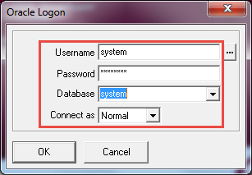

در سمت چپ pl/sql نوار ابزار object browser وجود دارد در صورت عدم وجود آن از منوی tools/object browser تیک گزینه آن را فعال میکنیم .

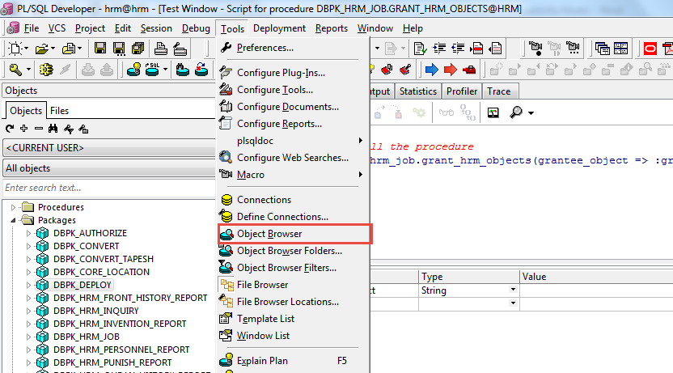

1. ایجاد کاربر Temphrm :

Temphrm کاربری است برای Import کردن فایل .dmp که از شرکت تهیه شده است .

نکته : نحوه ساخت user در فصل اول توضیح داده شده است .

1. بعد از اینکه کاربر temp ساخته شد حال باید فایل .dmp که در مسیر زیر قرار داده و در user جدیدی که ساخته شده import کنیم .

U01/backup/ U01/backup / history from_baharan

1. نکته : مراحل Import طبق مستندات backup & recovery توضیح داده شده است .
2. compare دیتابیس :

با user temphrm وارد pl/sql شده و از منوی tools/compare user object اقدام به compare دو دیتا بیس بازرسی و شرکت مینماییم تا difference های دو دیتابیس مشخص شود و اقدامات لازم را جهت همسان سازی دیتابیس انجام دهیم.

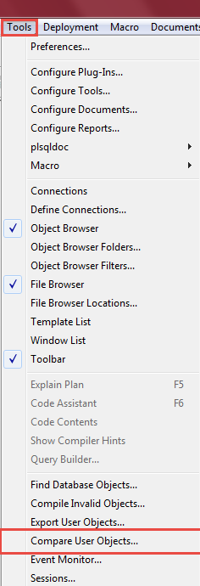

سپس در فرم ظاهر شده زیر جداول و تمام object های زیر را انتخاب میکنم و بعد از انتخاب روی target session کلیک میکنیم و سپس با کاربر HRM@HRM را انتخاب و بعد روی compare کلیک میکنیم و منتظر میمانیم تا compare به اتمام برسد .

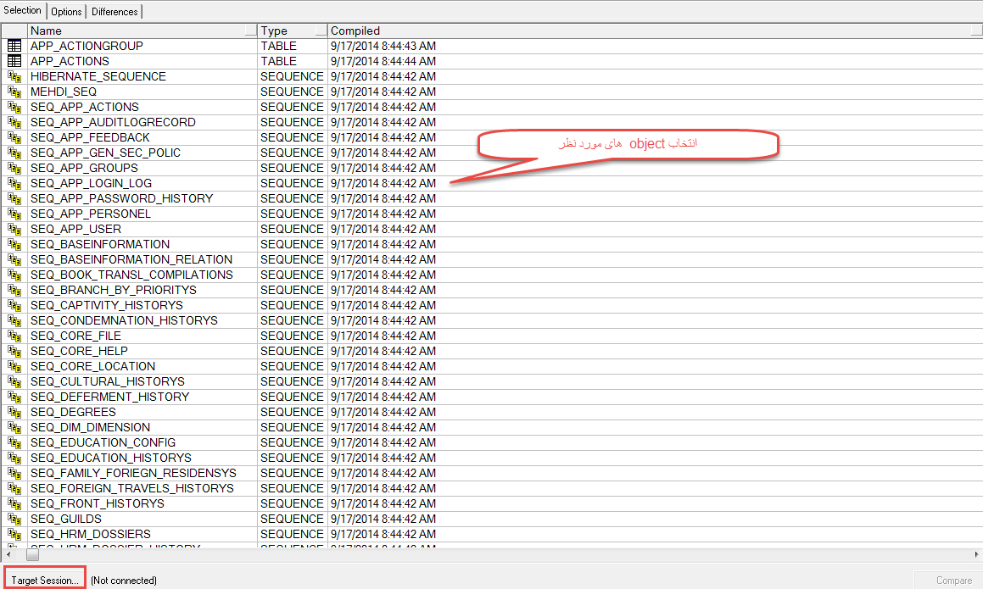

نکته 1 : table و package هایی را انتخاب میکنیم که نام آنها CNV یا شروع نشده باشد .

نکته 2 : Sequence ها انتخاب نشوند .

نکته 3 : جداول با نام متفرقه انتخاب نشود .

پس از اتمام comparer به , tab Diffrence رفته و بر روی اسکریپت ها رفته و آن ها run میکنیم .

نکته : اسکریپت هایی را run میکنیم که نام آن cnv-temp نباشد .

نکته : اسکریپت هایی را run میکنیم که در محتوای آن ها علامت سوال وجود نداشته باشد .

1. در نوار ابزار object browser شاخه package را انتخاب میکنیم و از لیست package ها روی دو package dbpk_deploy کلیک راست نموده گزینه edit spec & body را انتخاب میکنیم .

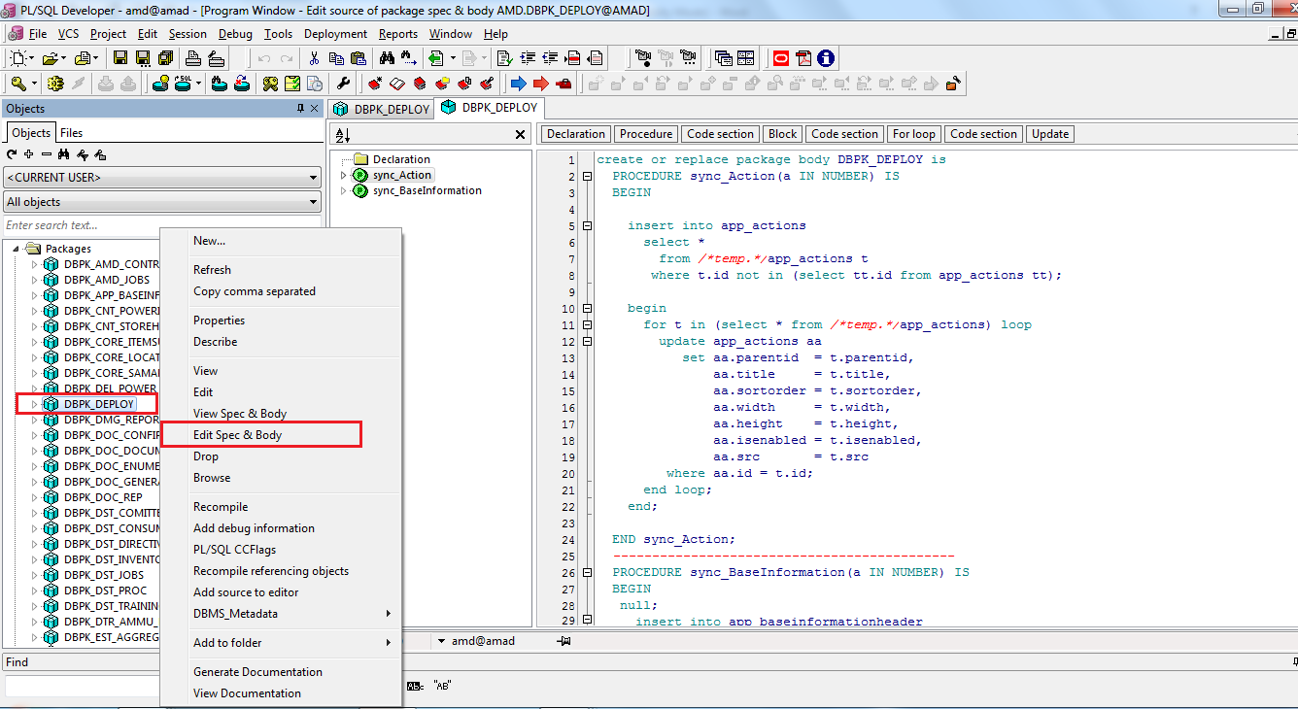

حال در این package تغییرات زیر را اعمال میکنیم :

ابتدا روی sync _acction کلیک کرده و از ناحیه ای که برای مشخص میشود کپی میگیریم .

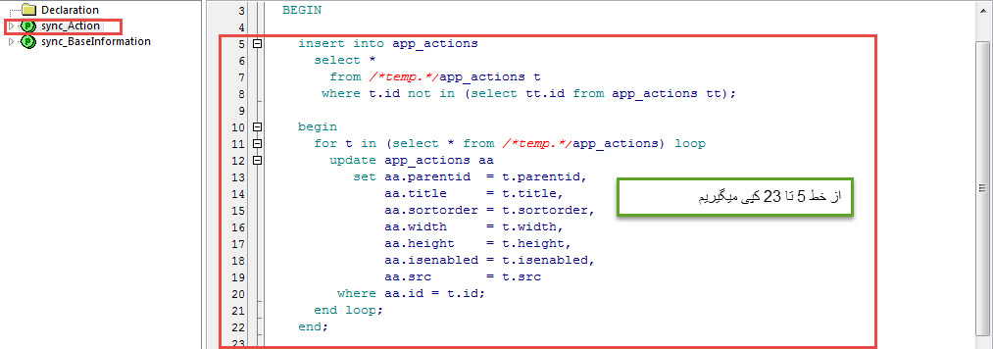

با USER HRM به دیتابیس HRM متصل میشویم و اسکریپت کپی شده را در SQL Window ذخیره مینماییم .

سپس با فشردن کلید F8 این اسکریپت را اجرا میکنیم .

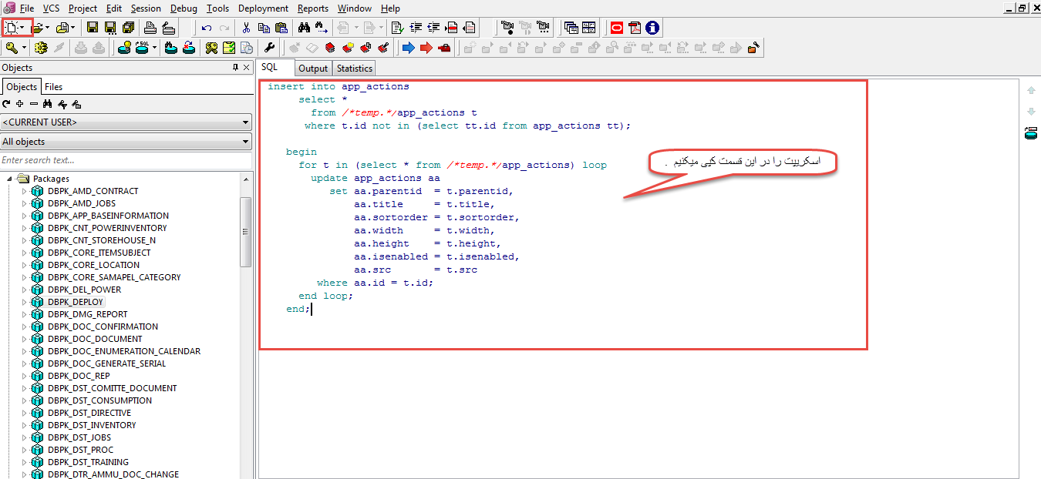

1. دریافت مجوز Grant از دیبتابیس HRM :

بعد از اینکه همسان سازی دیتابیس بازرسی به پایان رسید باید یک سری دسترسی های لازم را به user های INS و TMS و Develop داد. برای این منظور به روش زیر عمل میکنیم :

ابتدا با pl/sql وارد بانک hrm میشویم

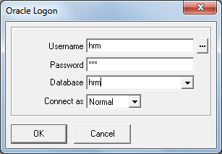

روی packege , dbpk_hrm_job کلیک راست کرده و با انتخاب گزینه edit spec & body این packege را باز می کنیم :



روی متد grant_hrm_object کلیک راست کرده و گزینه test را انتخاب میکنیم.

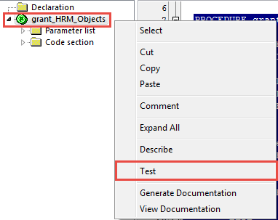

در قسمت جلوی عبارت grant_object در قسمت value نام user یا user هایی را وارد میکنیم که قرار است از بانک hrm دسترسی دریافت کند و کلید F8 را میزنیم :

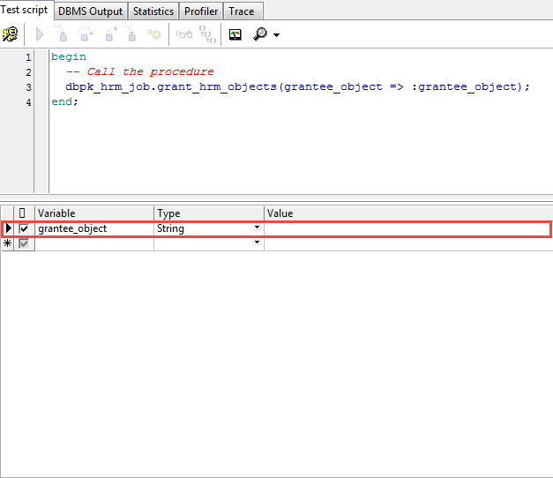

Application

ابتدا فایل شرکت را zip نموده و در سرور Application در مسیر زیر به تاریخ روز ذخیره میکنیم :

در درون فایل application که در version history ذخیره کردیم چند فایل جهت تنظیمات وجود دارد که به تشریح آن میپردازیم :

1. تنظیمات فایل weblogic.xml

ابتدا به مسیر زیر میرویم :

bazresiProject/webinf/weblogic.xml

فایل weblogic.xml را باز کرده و تگ swap را ازآن حذف میکنیم و ذخیره مینماییم .

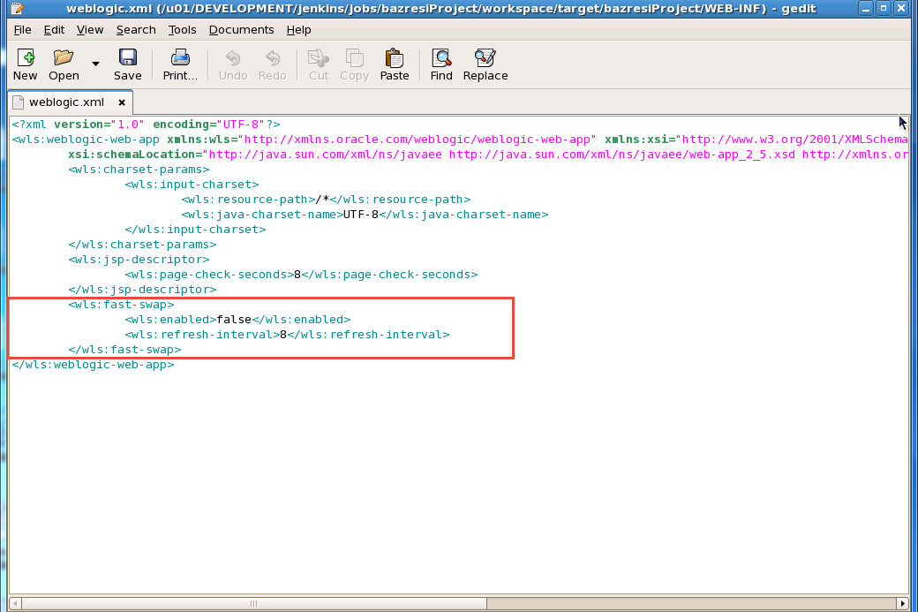

1. تنظیمات فایل login.jsp

یک گام به عقب بازگشته و در مسیر زیر تاریخ و ورژن نسخه را تغییر میدهیم :

bazresiProject/Login.jsp

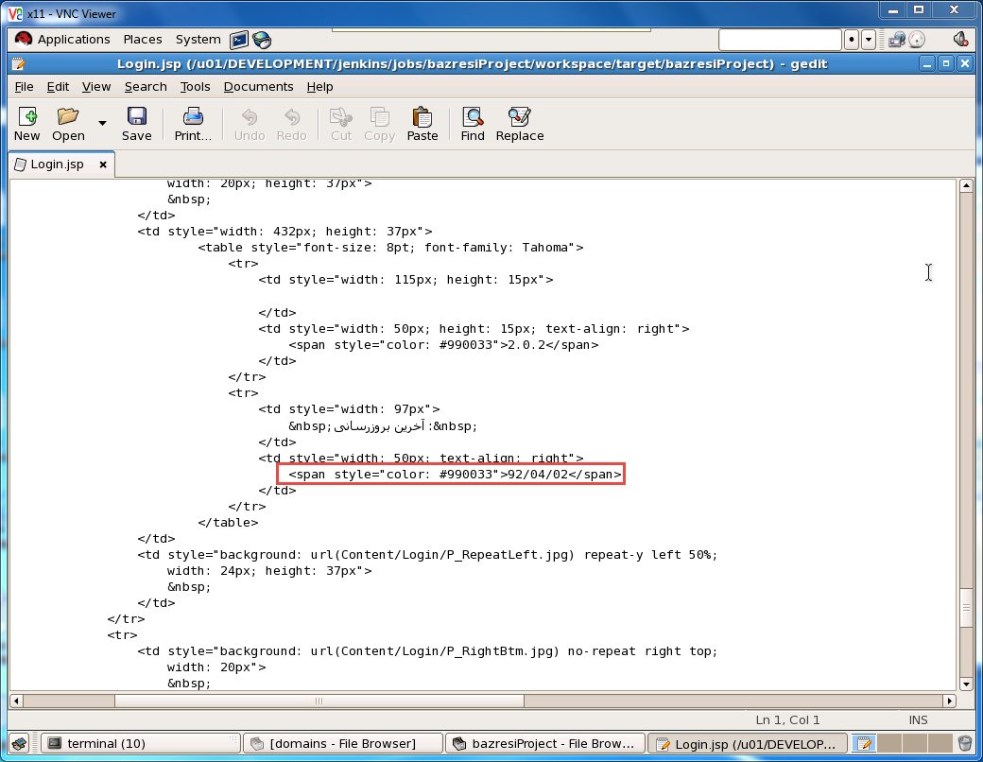

1. تنظیمات فایل Oraclehibernate.properties

فایلی را که در مسیر زیر است را باز کرده :

weblogicwebapps/bazresi/webinf/classes/oraclehibernate

سپس تنظیمات زیر را روی آن انجام میدهیم :

hibernate.connection.url=jdbc:oracle:thin:@IP Server:port number:sid

hibernate.connection.username=user_name db

hibernate.connection.password=password db

JNDI.DataSource=jndi_name

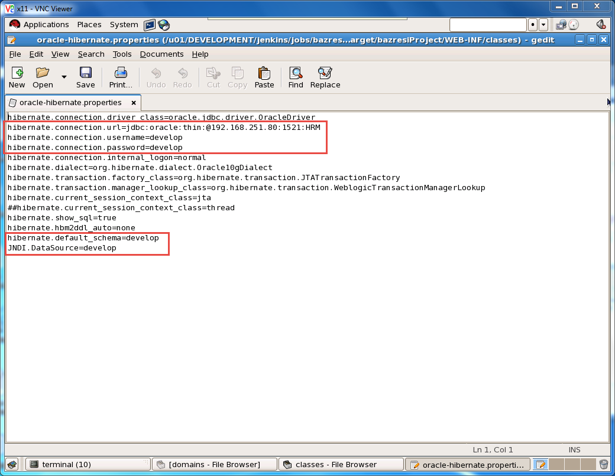

حال فایل app را در مسیر weblogic/webapps به تاریخ روز کپی میکینیم .

1. به مسیر زیر میرویم و سپس weblogic را stop&start میکنیم :

U01/oracle/midleware/user_project/domains/bazresi/bin

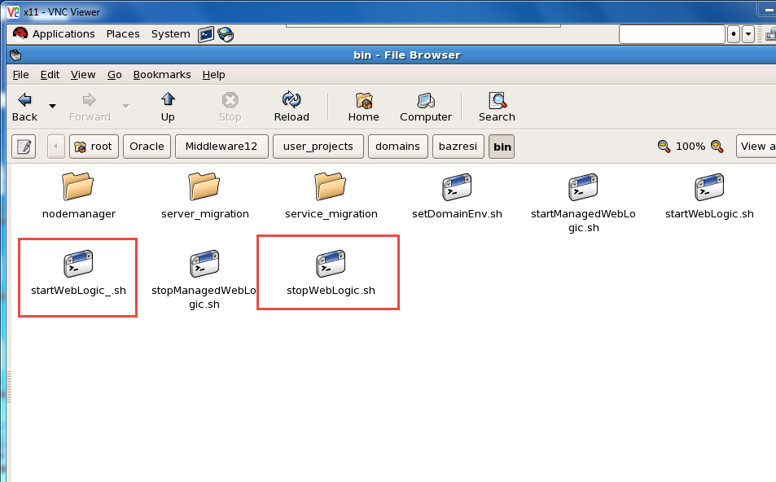

Stop , start کردن weblogic به صورت دستی :

جهت stop و start کردن weblogic به مسیر زیر رفته :

U01/oracle/midleware/user_project/domains/bazresi/bin

و دو فایل زیر را جهت stop & start اجرا میکنیم :

Stopweblogic.sh

جهت stop کردن weblogic

Startweblogic.sh

جهت Start کردن weblogic



1. تست سامانه در مرورگر

حال application را در مرور گر Firefox با Url زیر اجرا می کنیم :

https://IP Adreess/bazresiProject

:IP Adreessآدرس IP سرور Application می باشد .

